Правительство готовится распиливать средства ко Дню независимости Украины
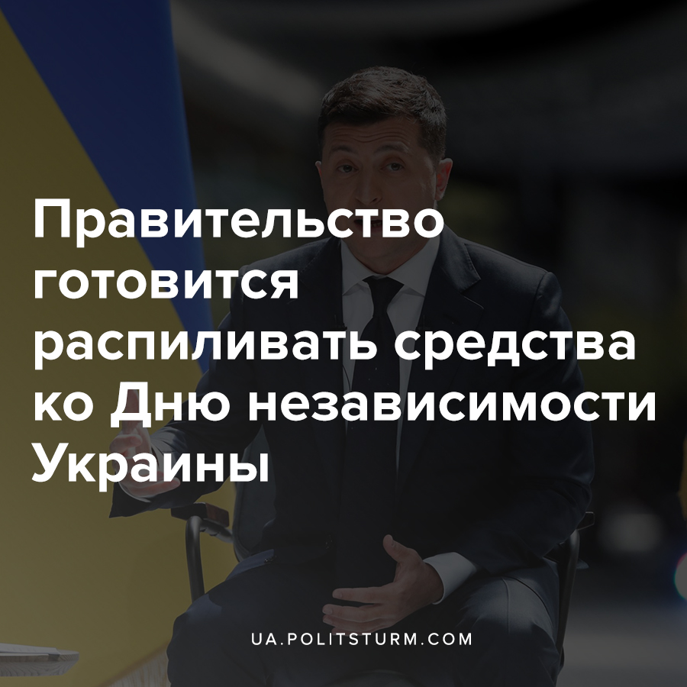

Оригинальная статья
2021-06-29
2 мин. на чтение

25 июня Зеленский подписал законопроект № 5309 о внесении изменений в Закон Украины “О публичных закупках” и другие законы относительно системы обжалования публичных закупок. Основные изменения касаются крупных госзакупок при строительстве Большой кольцевой автомобильной дороги вокруг Киева: теперь при её создании не нужно будет применять никакие тендерные процедуры.
Строительство Большой кольцевой дороги вокруг Киева оценивается в сумму минимум 85 млрд. грн. (3 млрд. долл.), а это почти 10% всех средств публичных закупок за год в Украине. Все эти деньги будут потрачены в обход тендерных процедур.
Поскольку объекта строительства «Большая кольцевая автомобильная дорога вокруг г. Киева» сейчас как такового нет — речь идет о соединении нескольких звеньев уже существующих и новых трасс, мостов, других сооружений — в объект строительства могут включать сторонние объекты: заправки, торговые центры, другие сооружения, расположенные вдоль новой трассы.
Изменения в законе связаны с тем, что уже многомиллиардный подряд на строительство дороги уже отдан американской Bechtel Corporation. 28 мая Укравтодор подписал с корпорацией меморандум о “взаимопонимании для сотрудничества в реализации проекта строительства обходной дороги вокруг Киева”, с чем и поздравило их американское посольство.

Ошибка при загрузке изображения
Этот подряд попросту вывели из-под тендерных процедур под конкретного американского подрядчика, а правительство это узаконило.
В законопроекте сделали исключение из тендерных правил и для закупок к празднованию 30-й годовщины независимости Украины. Эти закупки разрешили проводить не через тендерные торги, а путем подковерной переговорной процедуры.
Ранее Минфин заявил, что на мероприятия по празднованию годовщины независимости потратят около 5,4 млрд. грн. бюджетных средств. Из них на само празднование выделили 100 млн. грн., а остальные 5,3 млрд. потратят на подготовку, которая включает инфраструктурные проекты.
Именно эти проекты и вывели из тендерных торгов. Речь идет о модернизации и строительстве шести аэропортов в Виннице, Днепре, Одессе, Ровно, Херсоне и в Закарпатье, строительство железной дороги европейского образца Киев-Львов-Скнилов, достройку второй очереди Национального музея Голодомора.
За время оставшееся до Дня независимости объекты построить не успеют, однако его хватит, чтобы провести закупки у «нужных» людей.
Эта ситуация в очередной раз показывает, в чьих интересах действует правительство и государство — в интересах правящего в Украине класса капиталистов, а принимаемые законы отражают волю этого класса и его стремление к обогащению.
Тендеры, госзакупки и т.д. являются лишь инструментом обогащения тех или иных групп финансовой олигархии. Капиталистам, которые получат подряды на строительство того или иного объекта, ничего не будет мешать “осваивать” бюджетные деньги по своему усмотрению, т.е. изъятые у миллионов рабочих деньги.

Источники:
- https://strana.ua/articles/analysis/340546-kak-u-zelenskoho-hotovjatsja-zarabotat-na-dne-nezavisimosti-ukrainy.html
- https://nazk.gov.ua/uk/novyny/zakonoproyekt-5309-pryjnyatyj-parlamentom-mistyt-koruptsiogenni-faktory-antykoruptsijna-ekspertyza-nazk/
- https://strana.ua/news/335964-posolstvo-ssha-odobrilo-sotrudnichestvo-ukravtodora-i-bechtel-corporation.html
- https://strana.ua/news/337499-v-den-nezavisimosti-ukrainy-projdet-parad-vojsk-i-torzhestvennyj-kontsert.html
- https://strana.ua/finance/339502-na-prazdnovanie-dnja-nezavisimosti-planirujut-potratit-5-5-milliarda-hriven.html

Оригинальная статья

